RADOMSKI OKRĘGOWY ZWIĄZEK PIŁKI NOŻNEJ
26-617 RADOM , ul. Chrobrego 52, Tel. (48) 3647494, fax. (48) 3308328,
e-mail: biuro@rozpn.pl

SPRAWOZDANIE SĘDZIEGO

Liga Okręgowa Klasa A gr. ……. Klasa B gr. ....... Radomska Liga ............................. P. P.

Zawody pomiędzy zespołami: _______________________________- ________________________________
Stroje (kolor): gospodarze ____________________________________ goście ____________________________________
Miejsce zawodów: ____________________________________________ Data zawodów _____________________o godz.____________
Sędzia ______________________________________________________ z KS____________________________________
Sędzia - asystent nr 1 __________________________________________ z KS____________________________________
Sędzia - asystent nr 2 __________________________________________ z KS____________________________________
Sędzia – techniczny __________________________________________ z KS____________________________________
Obserwator _________________________________________ Delegat___________________________________________
Rezultat _______________________________________________ dla __________________________________________
Rezultat do przerwy ______________________________________ dla___________________________________________
Rezultat po dogrywce _____________________________________ dla __________________________________________
Rezultat rzutów z punktu karnego ___________________________ dla __________________________________________
Doliczony czas gry: 1 połowa _________ 2 połowa __________

Pieczątka i podpis
Opieka medyczna:
(Funkcję tę może sprawować: lekarz, pielęgniarka lub ratownik medyczny)

Adnotacje sędziego głównego : | Dobre | Normalne |  | Złe
- Przygotowanie i organizacja zawodów
- Zachowanie zespołu gospodarzy
- Zachowanie zespołu gości
- Zachowanie publiczności
- Zachowanie służb ochrony – liczba:
- Czy sprawdzono karty zgłoszeń | Tak |  | Nie
- Czy sprawdzono karty zdrowia | Tak |  | Nie
- Czy sprawdzono buty i stroje | Tak |  | Nie
- Czy sprawdzono weryfikację boiska | Tak |  | Nie

Zweryfikowano przez Komisję ds. Weryfikacji:
Wynik :  Dla ….……………………………………….. | Sprawdzono uprawnienia zawodników do gry  ……………………………….. …………..  Podpis Data | Wykorzystano przez Wydział Dyscypliny  ……… ……………..…………….. …………..  Podpis Data

Liga Okręgowa Klasa A gr ……. Klasa B gr …….. Radomska Liga …………... PP

Gospodarz / Gość : _________________________________Stroje kolor :________________ Data Zawodów :__________
(nazwa zespołu)

Nr | Nazwisko i imię zawodnika (wpisywać drukowanymi literami) |  |  |  |  |  |  |  |  |  |  |  |  |  |  |  |  |  |  |  |  |  |  |  |  |  |  |  |  |  | Data urodzenia
Nr | Nazwisko i imię zawodnika rezerwowego (wpisywać drukowanymi literami) |  |  |  |  |  |  |  |  |  |  |  |  |  |  |  |  |  |  |  |  |  |  |  |  |  |  |  |  |  | Data urodzenia
Zaznaczyć: Br – bramkarz, Kpt – kapitan, M - młodzieżowiec
Wykaz osób uprawnionych do przebywania na ławce dla zawodników rezerwowych
 | Nazwisko i imię (wpisywać drukowanymi literami) |  |  |  |  |  |  |  |  |  |  |  |  |  |  |  |  |  |  |  |  |  |  |  |  |  |  | Funkcja
1 |  |  |  |  |  |  |  |  |  |  |  |  |  |  |  |  |  |  |  |  |  |  |  |  |  |  |  | Trener - nr licencji:
2
3
4
5
6
Osoba odpowiedzialna za bezpieczeństwo sędziów (dotyczy gospodarza):
Imię i nazwisko
Kapitan –nr.
Czytelny podpis kapitana

Potwierdzam prawidłowość danych, Kierownik drużyny:
Czytelny podpis

Uwaga: wypełniony protokół należy zwrócić sędziemu najpóźniej na 30 minut przed rozpoczęciem zawodów.
Arkusz dodatkowy, w razie potrzeby zaznaczyć na diagramie.
(jeżeli brak jest miejsca w sprawozdaniu dołączyć ten arkusz)

czytelny podpis kierownika gospodarzy czytelny podpis kierownika gości

Data: Podpis sędziego

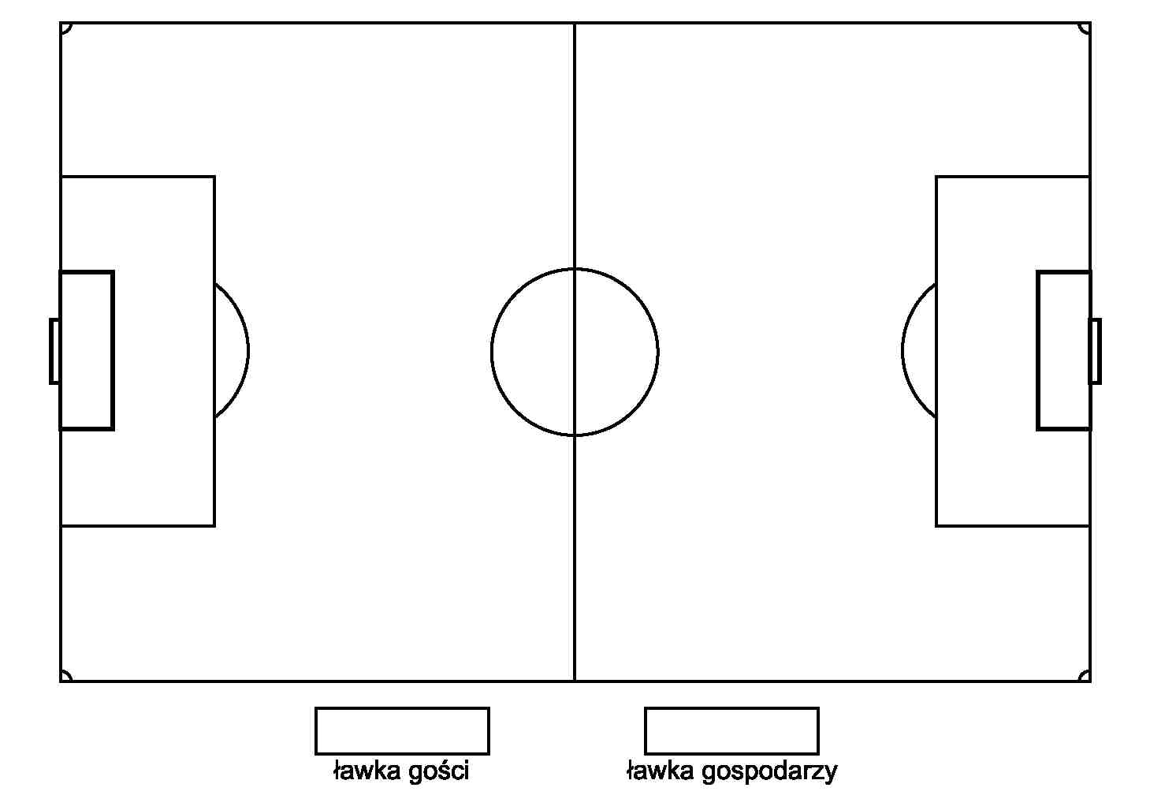
ZAŁĄCZNIK
DO SPRAWOZDANIA SĘDZIOWSKIEGO Z ZAWODÓW PIŁKI NOŻNEJ

Liga Okręgowa Klasa A gr. ……. Klasa B gr. ....... Radomska Liga ............................. P. P
rozegranych na stadionie w dniu 20 r. o godz.

pomiędzy zespołami -
(gospodarz na pierwszym miejscu)
GOSPODARZE NAPOMNIENIA (ŻÓŁTE KARTKI) GOŚCIE
Min. | Nr zaw | Nazwisko i imię | opis |  | Min. | Nr zaw. | Nazwisko i imię | opis
GOSPODARZE WYKLUCZENIA Z GRY (CZERWONE KARTKI) GOŚCIE
ZMIANY W ZESPOŁACH:
GOSPODARZE |  |  |  | GOŚCIE
Min | Nr zaw. | Nazwisko i imię zawodnik |  | Nazwisko i imię zawodnika | Nr zaw. | Min
 |  |  | Zszedł
 |  |  | Wszedł
 |  |  | Zszedł
 |  |  | Wszedł
 |  |  | Zszedł
 |  |  | Wszedł
 |  |  | Zszedł
 |  |  | Wszedł
Dotyczy grup młodzieżowych
Zszedł
Wszedł
Zszedł
Wszedł
Zszedł
Wszedł

Udzielone przez sędziego zawodnikom mojej drużyny kary indywidualne oraz przeprowadzone zmiany przyjąłem do wiadomości,
co potwierdzam własnoręcznym podpisem:

czytelny podpis kierownika gospodarzy czytelny podpis kierownika gości

Data: Podpis sędziego

